令和６年４月８日

保護者 様

上里町立賀美小学校長

「吊り下げ名札」の着用について（お願い）

本校では保護者の皆様の来校時に、不審者の侵入防止及び部外者と保護者様を見分けるために、「吊り下げ名札」の着用をお願いしています。
本日、「吊り下げ名札ケース」に入れる、令和６年度「保護者証」を、家庭数で配布しましたので、下記について御確認をお願いいたします。
なお、「吊り下げ名札ケース」はお子様の卒業まで使用する予定ですので、紛失しないよう御注意ください。校内の安全対策の一環でもありますので、主旨を御理解の上、皆様の御協力をお願いいたします。

記

１ 注意事項
・授業参観や教育相談等で来校する時は必ずお持ちください。
・「吊り下げ名札ケース」は各御家庭に２つ配布しています。
・「吊り下げ名札」を忘れた場合は、職員室に声をかけ、指定の名札をお借りください。
・紛失した際は、速やかに各担任に連絡してください。

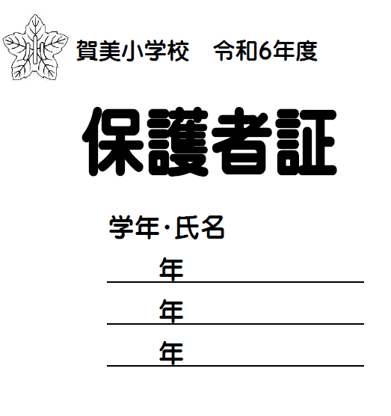
２ 保護者証の記入について
・お子様の学年及び氏名を記入ください。
※３名まで記入できます。
・保護者証は「吊り下げ名札ケース」に入れて
使用ください。

３ 新入生で「吊り下げ名札ケース」が配布されて
いない御家庭には本日配布しました。

